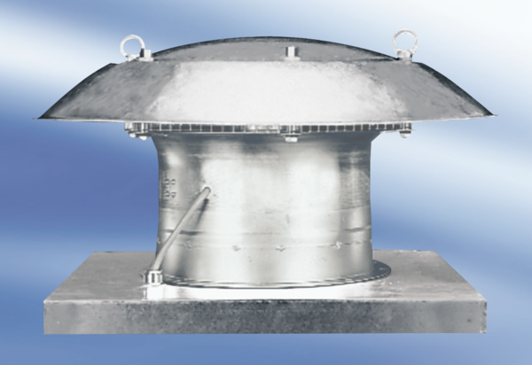Axiális tetőventilátor DZD 60/8 ACsomagolási egység: 1 darabVálaszték:
Termékszám: 0087.0427Gyártó: MAICO

